https://www.toscl.com/android_freezer/

Android 11 开始，frameworks/base/core/java/android/os/Process.java 提供setProcessFrozen函数。函数底层原理也是利用cgroup。 所以从Android11开始，冻结进程直接调用setProcessFrozen；Android11之前的版本，可以通过访问cgroups的文件系统接口，实现冻结。

接口原型：
public static final native void setProcessFrozen(int pid, int uid, boolean frozen);

使用方法：
- 如果日志包含报错
W/libprocessgroup: Failed to open /sys/fs/cgroup/freezer//cgroup.procs: Permission denied
W/libprocessgroup: Failed to apply Frozen process profile: Permission denied

权限问题，需要声明为系统用户，及系统签名。

- 日志不报错，但未生效，目标没有冻结住。检查有关设置是否打开：
device_config get activity_manager_native_boot use_freezer
应该返回true
如果是false，执行：
device_config put activity_manager_native_boot use_freezer true
reboot #重启后生效

下面演示一下效果。
代码：
int processId = getProcessIdByPackageName(this,"com.xue.binderb");
int uid = getUIdByPackageName(this,"com.xue.binderb");
Process.setProcessFrozen(processId, uid, true);

先运行com.xue.binderb应用，然后执行上面代码。通过top指令观察。
并到/sys/fs/cgroup/freezer目录下：
console:/sys/fs/cgroup/freezer # cat cgroup.procs
13422
console:/sys/fs/cgroup/freezer # cat cgroup.threads
13422
13433
13434
13435
13436
13437
13438
13439
13440
13441
13442
13444
13445
13451
13454
13464
console:/sys/fs/cgroup/freezer # ps -T 13422
USER PID TID PPID VSZ RSS WCHAN ADDR S CMD
u0_a58 13422 13422 627 15942256 122500 do_freezer_trap 0 S com.xue.binderb
u0_a58 13422 13433 627 15942256 122500 do_freezer_trap 0 S Signal Catcher
u0_a58 13422 13434 627 15942256 122500 do_freezer_trap 0 S perfetto_hprof_
u0_a58 13422 13435 627 15942256 122500 do_freezer_trap 0 S ADB-JDWP Connec
u0_a58 13422 13436 627 15942256 122500 do_freezer_trap 0 S Jit thread pool
u0_a58 13422 13437 627 15942256 122500 do_freezer_trap 0 S HeapTaskDaemon
u0_a58 13422 13438 627 15942256 122500 do_freezer_trap 0 S ReferenceQueueD
u0_a58 13422 13439 627 15942256 122500 do_freezer_trap 0 S FinalizerDaemon
u0_a58 13422 13440 627 15942256 122500 do_freezer_trap 0 S FinalizerWatchd
u0_a58 13422 13441 627 15942256 122500 do_freezer_trap 0 S Binder:13422_1
u0_a58 13422 13442 627 15942256 122500 do_freezer_trap 0 S Binder:13422_2
u0_a58 13422 13444 627 15942256 122500 do_freezer_trap 0 S Binder:13422_3
u0_a58 13422 13445 627 15942256 122500 do_freezer_trap 0 S Binder:13422_4
u0_a58 13422 13451 627 15942256 122500 do_freezer_trap 0 S Profile Saver
u0_a58 13422 13454 627 15942256 122500 do_freezer_trap 0 S RenderThread
u0_a58 13422 13464 627 15942256 122500 do_freezer_trap 0 S Thread-2
console:/sys/fs/cgroup/freezer # cat cgroup.freeze
1

解冻：
Process.setProcessFrozen(processId2, uid2, false);
console:/sys/fs/cgroup/freezer # cat cgroup.freeze
1
console:/sys/fs/cgroup/freezer # cat cgroup.procs
console:/sys/fs/cgroup/freezer #

目标进程从cgroup.procs中移除了，所以会解冻。和我们前面通过指令操作，是一样的。

下面通过示例探究冻结对binder、内存、FD的影响。（CCS5.0）
- Binder
- 先将Server冻结，然后Client执行bindService
结论：如果系统已经持有了Server的binder对象，无需执行onBind，那么可以立即返回binder对象；否则会等解冻后,Server执行onBind, Client执行onServiceConnected。
- Server冻结后，Client调用Server的方法
结论：Client会阻塞，等Server解冻后，Server执行并返回。
- Server冻结后，Client调用Server的oneway方法
结论：Client立即返回，Server要等到解冻后才能执行对应方法。

- 显示
当应用在前台，处于可视状态时，如果被冻结，
- Activity不会退出，界面还在；
- dumpsys可以看到activity可以看到堆栈仍然在最前面
- 点击界面按钮无任何响应，按back键无反应
- 一会儿后界面会弹窗（也就是ANR）：
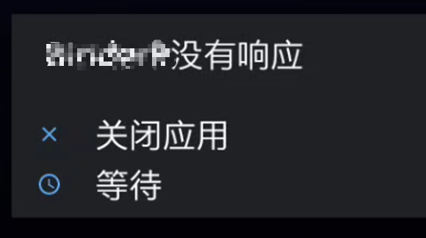

因为acitivity与系统(ams、wms、input等)通过binder交互，所以本质和前面binder试验的现象是一回事。即Android 11 没有处理冻结时的binder。
- 内存
冻结前：
冻结后：
没有变化。
- 文件
冻结后，打开的文件描述符没有释放：
如果正在往文件写入，冻结后会停止写入，解冻后继续写入。

综上，在Android11上面，冻结进程就相当于给进程按了暂停，而系统不会对内存、打开的文件、binder有任何额外处理。

Android 13的表现：
因为有资料显示，安卓13进一步完善了功能，添加了冻结binder的支持。因此在安卓13上面试验一下，看有什么不同。
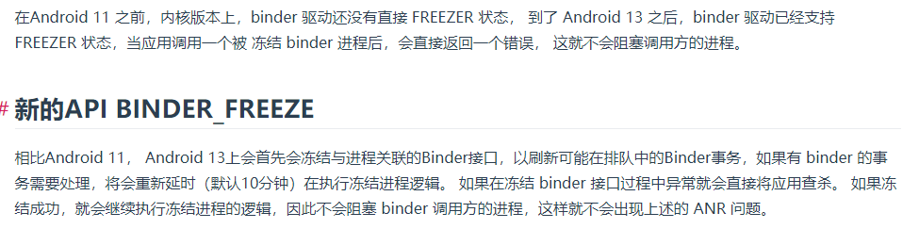
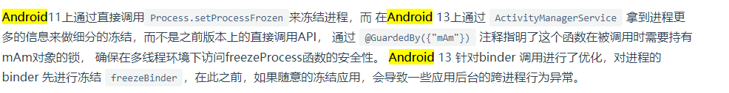

（采用模拟器）
和Android 11 现象一样。但是有一定概率，在冻结后进程被kill：
09-13 17:51:56.002 505 589 D ActivityManager: freezing 2604 com.xue.binderb
09-13 17:51:56.002 505 589 D ActivityManager: Reschedule freeze for process 2604 com.xue.binderb (outstanding txns), timeout=2447
09-13 17:51:58.456 505 589 D ActivityManager: freezing 2604 com.xue.binderb
09-13 17:51:58.456 505 589 D ActivityManager: Reschedule freeze for process 2604 com.xue.binderb (outstanding txns), timeout=1000
09-13 17:51:59.461 505 589 D ActivityManager: freezing 2604 com.xue.binderb
09-13 17:51:59.462 505 589 D ActivityManager: Kill app due to repeated failure to freeze binder: 2604 com.xue.binderb
09-13 17:51:59.462 505 533 I ActivityManager: Killing 2604:com.xue.binderb/1000 (adj 905): excessive binder traffic during cached
09-13 17:51:59.463 505 535 I libprocessgroup: Successfully killed process cgroup uid 1000 pid 2604 in 0ms
09-13 17:51:59.479 283 283 I Zygote : Process 2604 exited due to signal 9 (Killed)

日志的意思应该是，反复调用一个freeze binder，错误导致server进程被杀。

这会造成一个后果，server被杀后，会重启， 系统分配另外一个进程号。这样就起不到冰冻程序的作用。

